UBND QUẬN LONG BIÊN  TRƯỜNG THCS CỰ KHỐI | ĐỀ CƯƠNG ÔN TẬP GIỮA HỌC KÌ I  MÔN KHOA HỌC TỰ NHIÊN 8  NĂM HỌC 2023 - 2024
A. NỘI DUNG ÔN TẬP:
1. Chủ đề 1: Mở đầu
2. Chủ đề 2: Phản ứng hóa học
B. HÌNH THỨC KIỂM TRA: TRẮC NGHIỆM KẾT HỢP TỰ LUẬN
C. BÀI TẬP THAM KHẢO: ( HS đọc và học thuộc kiến thức cơ bản các bài đã học: từ bài 1 đến bài 7 để làm bài trắc nghiệm và tự luận)
PHẦN I. TRẮC NGHIỆM
- Kí hiệu cảnh báo dưới đây được in trên nhãn chai hoá chất. Kí hiệu này có nghĩa là
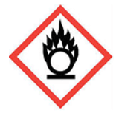
A. hoá chất dễ cháy. B. hoá chất độc với môi trường.
C. hoá chất kích ứng đường hô hấp. D. hoá chất gây hại cho sức khoẻ.
- Thiết bị đo cường độ dòng điện là
A. vôn kế. B. ampe kế.
C. biến trở. D. cầu chì ống.
- Những việc nào sau đây không được làm khi sử dụng hóa chất?
A. Sau khi lấy hóa chất xong cần phải đậy kín các lọ đựng hóa chất.
B. Cần thông báo ngay cho giáo viên nếu gặp sự cố cháy, nổ, đổ hóa chất, vỡ dụng cụ thí nghiệm, …
C. Sử dụng tay tiếp xúc trực tiếp với hóa chất.
D. Đọc kĩ nhãn mác, không sử dụng hóa chất nếu không có nhãn mác, hoặc nhãn mác bị mờ.
- Để pha 80 mL dung dịch copper(II) sulfate thì sử dụng bình tam giác (erlenmeyer flask) có thể tích nào là hợp lí?
A. 1000 mL. B. 50 mL. C. 250 mL. D. 100 mL.
- Nhận định nào sau đây là không đúng khi nói về các quy tắc sử dụng hoá chất an toàn trong phòng thực hành?
A. Không cho hoá chất này vào hoá chất khác (ngoài chỉ dẫn).
B. Hoá chất dùng xong nếu thừa, được cho trở lại bình chứa.
C. Không nếm hoặc ngửi trực tiếp hoá chất.
D. Sử dụng kính bảo hộ và găng tay để đảm bảo an toàn trong quá trình làm thí nghiệm.
- Đây là hình ảnh của dụng cụ thí nghiệm nào?
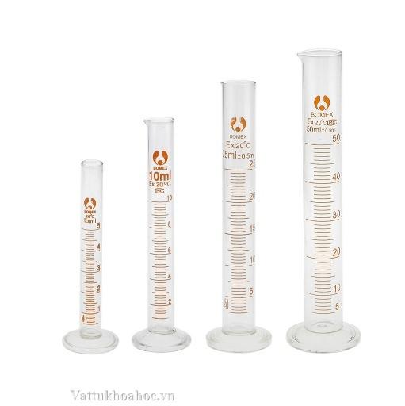
A. Ống nghiệm. B. Cốc chia độ. C. Bình nón. D. Ống đong
- Phản ứng sau là phản ứng gì?
Phản ứng phân hủy copper (II) hydroxide thành copper (II) oxide và hơi nước thì cần cung cấp năng lượng dưới dạng nhiệt bằng cách đun nóng. Khi ngừng cung cấp nhiệt, phản ứng cũng dừng lại
A. Phản ứng tỏa nhiệt. B. Phản ứng thu nhiệt.
B. Phản ứng phân hủy. C. Phản ứng trao đổi.
- Phản ứng tỏa nhiệt là:

A. Phản ứng có nhiệt độ lớn hơn môi trường xung quanh
B. Phản ứng có nhiệt độ nhỏ hơn môi trường xung quanh
C. Phản ứng có nhiệt độ bằng môi trường xung quanh
D. Phản ứng không có sự thay đổi nhiệt độ
- Phản ứng thu nhiệt là
A. Phản ứng có nhiệt độ lớn hơn môi trường xung quanh

B. Phản ứng có nhiệt độ nhỏ hơn môi trường xung quanh
C. Phản ứng có nhiệt độ bằng môi trường xung quanh
D. Phản ứng không có sự thay đổi nhiệt độ
- Trong quá trình phản ứng, lượng chất phản ứng...., lượng sản phẩm...
A. Tăng dần, giảm dần. B. Giảm dần, tăng dần.
C. Tăng dần, tăng dần. D. Giảm dần, giảm dần.
- Đâu là tên của thiết bị dưới đây?
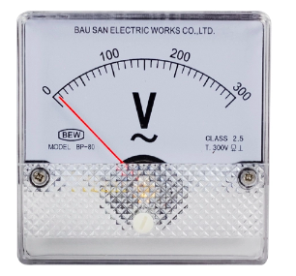
A. Máy đo pH. B. Vôn kế.
C. Ampe kế. D. Huyết áp kế.
- Các hiện tượng sau đây, hiện tượng nào có sự biến đổi hoá học?
(1) Sắt được cắt nhỏ từng đoạn và tán thành đinh;
(2) Vành xe đạp bằng sắt bị phủ một lớp gỉ là chất màu nâu đỏ;
(3) Rượu để lâu trong không khí thường bị chua;
(4) Đèn tín hiệu chuyển từ màu xanh sang màu đỏ;
(5) Dây tóc trong bóng đèn điện nóng và sáng lên khi dòng điện đi qua.
A. (1), (2), (3), (4). B. (1), (2), (4), (5).
C. (2), (3). D. (1), (3), (4), (5).
- Thả một đinh sắt vào dung dịch hydrochloric acid ta thấy đinh sắt tan dần và xuất hiện bọt khí. Dấu hiệu cho biết phản ứng xảy ra là gì?
A. Dung dịch không màu B. Đinh sắt vẫn còn trong dung dịch
C. Có bọt khí xuất hiện. D. Không có dấu hiệu gì
- Sơ đồ phản ứng hóa học của các chất: A → B + C + D. Phương trình bảo toàn khối lượng là:
A. m_{A} = m_{B} + m_{C} + m_{D} B. m_{A}+ m_{D}= m_{C} + m_{B}
C. m_{A} + m_{B} + m_{C} = m_{D} D. m_{A}+ m_{B}= m_{C} - m_{D}
- Khẳng định nào dưới đây không đúng?
A. Lập phương trình hóa học gồm có 3 bước cơ bản.
B. Phương trình hóa học biểu diễn ngắn gọn phản ứng hóa học

C. Sơ đồ phản ứng chính là phương trình hóa học.
D. Ý nghĩa của phương trình hóa học cho biết lệ về số nguyên tử, số phân tử giữa các chất trong phản ứng cũng như giữa từng cặp chất trong phản ứng.
- Chọn phát biểu đúng
Điều gì xảy ra khi hiệu suất phản ứng nhỏ hơn 100%?
A. Lượng chất phản ứng dùng trên thực tế sẽ nhỏ hơn lượng tính theo phương trình hóa học.
B. Lượng sản phẩm thu được trên thực tế sẽ lớn hơn lượng tính theo phương trình hóa học.
C. Lượng sản phẩm thu được trên thực tế sẽ nhỏ hơn lượng tính theo phương trình hóa học.
D. Lượng sản phẩm thu được trên thực tế sẽ lớn hơn hoặc bằng lượng tính theo phương trình hóa học
- Ở một nhiệt độ xác định, một dung dịch bão hòa chất X là dung dịch có những đặc điểm gì?
A. Không còn khả năng nhận thêm dung môi.
B. Không còn khả năng hòa tan thêm mọi chất.
C. Không còn khả năng hòa tan thêm chất X.
D. Không còn khả năng tham gia phản ứng hóa học.
- Cho hai thí nghiệm sau:
Thí nghiệm 1: Cho mảnh Mg có khối lượng là a gam vào dung dịch HCl 2M dư.
Thí nghiệm 2: Cho bột Mg có khối lượng là a gam vào dung dịch HCl 2M dư.
So sánh tốc độ phản ứng ở hai thí nghiệm trên.
A. Tốc độ phản ứng của thí nghiệm 1 nhỏ hơn thí nghiệm 2.

B. Tốc độ phản ứng của thí nghiệm 1 lớn hơn thí nghiệm 2.
C. Tốc độ phản ứng của hai thí nghiệm bằng nhau.
D. Không thể so sánh được tốc độ phản ứng của hai thí nghiệm.
- Hòa tan 20 gam muối ăn vào 160 gam nước được dung dịch nước muối có nồng độ phần trăm là
A. 11,11%. B. 40%. C. 20%. D. 25%.
- Hai chất không thể hòa tan với nhau tạo thành dung dịch là?
A. Nước và đường. B. Dầu ăn và xăng.
C. Rượu và nước. D. Dầu ăn và cát.
- Điền và hoàn thiện khái niệm về chất xúc tác sau.
"Chất xúc tác là chất làm...(1)... tốc độ phản ứng nhưng...(2)... trong quá trình phản ứng"
A. (1) thay đổi, (2) không bị tiêu hao.
B. (1) tăng, (2) không bị tiêu hao.
C. (1) tăng, (2) không bị thay đổi.
D. (1) thay, (2) bị tiêu hao không nhiều.
- Dung dịch là gì?
A. Hỗn hợp đồng nhất của chất tan và nước

B. Hỗn hợp đồng nhất của chất tan và dung môi
C. Hỗn hợp chất tan và nước
D. Hỗn hợp chất tan và dung môi
- Cho X có d_{X/kk} = 1,52. Biết chất khí ấy có 2 nguyên tố Nitrogen
A. CO B. NO C. N₂O D. N₂
- Khí SO₂ nặng hay nhẹ hơn không khí bao lần?
A. Nặng hơn không khí 2,2 lần. B. Nhẹ hơn không khí 3 lần.
C. Nặng hơn không khí 2,4 lần. D. Nhẹ hơn không khí 2 lần.
PHẦN II. TỰ LUẬN
Bài 1. Để đảm bảo an toàn, người làm thí nghiệm không được trực tiếp cầm ống nghiệm bằng tay mà phải dùng kẹp gỗ. Kẹp ống nghiệm ở vị trí nào là đúng? Giải thích.
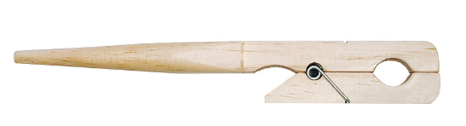
Bài 2: Hãy giải thích vì sao:
a) Phải hơ đều ống nghiệm trước khi đun tập trung vào hóa chất trong ống nghiệm.
b) Không nên lấy hóa chất trong những lọ không có nhãn ghi tên hóa chất?
c) Không nên tái sử dụng những dân điện cũ có vỏ cách điện bị hở hay chắp nối nhiều đoạn dây để làm dây dẫn trong nhà.
Bài 3: Cân bằng các phương trình hóa học sau:
- Na + O₂ Na₂O
- P₂O₅ + H₂O H₃PO₄
- HgO Hg + O₂
- Fe(OH)₃ Fe₂O₃ + H₂O
- FeCl₃ + AgNO₃ Fe(NO₃)₃ + AgCl
- Ba(NO₃)₂ + Al₂(SO₄)₃ BaSO₄ + Al(NO₃)₃
- Al + Cl₂ AlCl₃
- Al + Fe₂O₃ Al₂O₃ + Fe
- FeS₂ + O₂ Fe₂O₃ + SO₂
- Fe + O₂ Fe_{x}O_{y}
Bài 4: Tính số mol của những lượng chất sau:
a) 8 g Cu; 11,76 g H₃PO₄ ; 20g NaOH; 116,5 g BaSO₄
b) 18,5895 lít khí CH₄; 12,395 lít khí O₂; 9,29625 lít khí CO₂
Các khí đo ở điều kiện chuẩn (25 độ C, 1 bar)
Bài 5:
a) Tính nồng độ phần trăm của 200 g dung dịch NaOH có chứa 4g NaOH
b) Tính nồng độ phần trăm của dung dịch tạo thành khi pha 5g NaCl và 95g nước
c) Hòa tan 5,55g chất tan CaCl₂ vào cốc thủy tinh chứa nước. Sau CaCl₂ khi tan hết thu được 250 ml dung dịch. Tính C_{M} của dung dịch CaCl₂.
Bài 6: Nước muối sinh lí (dung dịch NaCl 0,9%) được sử dụng nhiều trong y học, trong cuộc sống hàng ngày nước muối sinh lí cũng có rất nhiều ứng dụng như dùng để súc miệng, ngâm, rửa rau quả,… Hãy tính khối lượng NaCl và khối lượng nước cần dùng để pha được 500g nước muối sinh lí.
Bài 7:
2) Hòa tan 13,5 gam Al trong dung dịch axit chohiđric ( HCl)
a. Tính thể tích khí H₂ sinh ra (đktc).
b. Dẫn hết khí H₂ sinh ra qua bình đựng 64,8 gam sắt (II)oxit đun nóng, thì khối lượng sắt thu được là bao nhiêu?
2) Nung 3,5 g KClO₃ (Potassium chlorate) có xúc tác thu được 1,49 g KCl (Potassium chloride) và O₂ (khí oxygen) theo sơ đồ sau:
Potassium chlorate $\underset{→}{nhiệt độ} Potassium chloride+khí oxygen$
a. Tính thể tích khí $oxygen$ thu được ở điều kiện chuẩn.
b. Tính hiệu suất của phản ứng.
3) Trong công nghiệp, nhôm được sản xuất từ aluminium oxide (Al₂O₃) theo phương trình hoá học sau:
$$2Al_{2}O_{3}\overset{đpnc}{\underset{criolit}{→}}4Al+3O_{2}$$
Tính hiệu suất phản ứng khi điện phân 102 kg Al₂O₃, biết khối lượng nhôm thu được sau phản ứng là 51,3 kg.
Bài 8: Cho a g kim loại Zn dạng hạt vào lượng dư dung dịch HCl 2M, phương trình hóa học xảy ra như sau:
Zn(s) + 2HCl(aq) → ZnCl₂(aq) + H₂(g)
Tốc độ khí H₂ thoát ra như thế nào khi thay đổi các yếu tố dưới đây
a) Thay a g Zn hạt bằng a g bột Zn
b) Thay dung dịch HCl 2M bằng dung dịch HCl 1M
c) Thực hiện phản ứng ở nhiệt độ cao hơn bằng cách đun nóng nhẹ dung dịch HCl.

BGH duyệt | Tổ/Nhóm CM duyệt  Nguyễn Ngọc Anh | Người ra đề  Vũ Thị Kim Ngân

